Dénérim – Bas-cloître

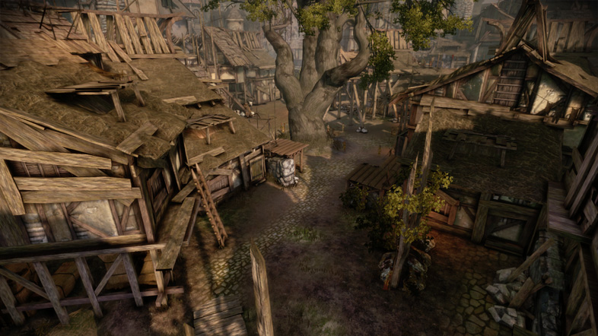

Valendrian, hahren du bas-cloître de Dénérim  Valendrian a la charge d'organiser les mariages des sans famille, de négocier avec les gardes en cas de problème, d'agir en tant que maire et oncle de substitution pour tous les habitants du bas-cloître. Cet elfe a obtenu la charge d’hahren à 30 ans et il a toujours été reconduis depuis. Bien qu’étant un genre de « maire du bas-cloître » il n’a aucune influence dans la politique de Dénérim.  Il est ami avec Duncan ; il semblerait qu’ils aient voyager un temps ensemble. | 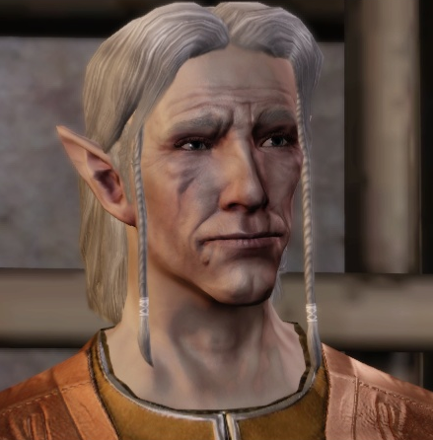
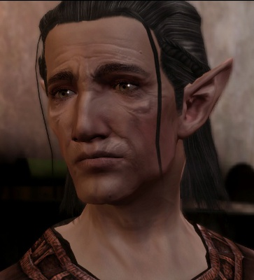 | Cyrion, père de Galyon (PJ elfe)  Il est aussi l’oncle de Shianni et Soris. Cyrion élève son enfant seul depuis la mort de son épouse Adaia qui a combattu aux côtés des Garde des ombres. Elle a été tuée par des gardes (humains) de la ville. Il parle rarement et très difficilement d’elle.
Shianni, cousine de Galyon  Shianni est une jeune elfe exubérante et survoltée. Elle ne tient pas en place, surtout quand il s’agit de faire la fête ou de défendre ses amis et sa communauté. | 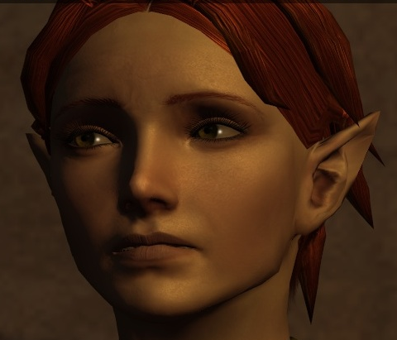
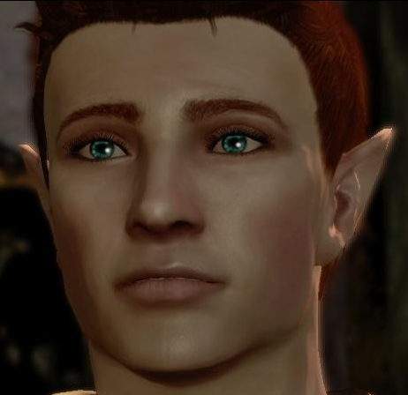 | Soris, cousin de Galyon  Soris est un jeune elfe timide et conciliant mais qui n’hésite pas à se battre pour ses amis et sa famille. Il doit se marier en même temps que Galyon.
Alarith, commerçant  Alarith tient l’un des plus gros commerce du Bas-cloître, on y trouve de tout. Cela en fait un des rares elfes ne vivant pas dans la misère. | 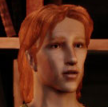
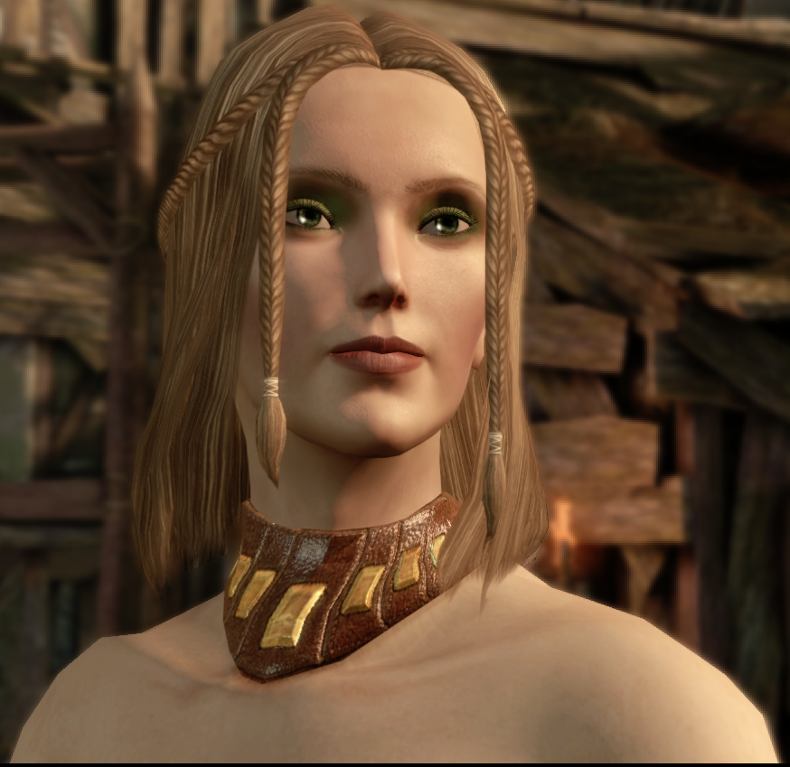 | Nesiara, fiancée de Galyon  Nesiara vient de Highever, au nord de Férelden. Elle a accompagné une caravane marchande pour venir à Dénérim se marier à Galyon. Le mariage est arrangé par les deux familles.

